Консультация для родителей
Ребёнок в мире информационных технологий
Проблема ТВ и гаджетов в воспитании современного ребёнка набирает всё большую актуальность. Зачастую они становятся просто палочкой-выручалочкой для молодых родителей. Когда малыш капризничает, отказывается кушать или принимать лекарство, его легко увлечь яркой картинкой и «взрослой» игрушкой. Стишки, присказки, бабушкины потешки вытесняются короткими мультиками для самых маленьких и играми на смартфонах. Всё чаще вместо чтения сказки на ночь родители просто включают детям мультфильм перед сном.
С одной стороны, от прогресса не уйти. Наши дети приходят в этот техногенный мир, который усложняется с каждым годом. Столкновение с технологиями неизбежно. И существуют действительно обучающие приложения для самых маленьких. Использовать их или нет – выбор каждого родителя, ведь это часть современной жизни. Смартфоны стали неотъемлемой частью нашей работы и досуга, основным посредником в общении. И дети впитывают этот образ жизни с рождения.
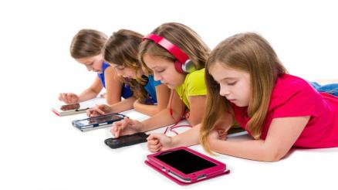
Однако важно соблюдать меру. Так легко упустить момент, когда гаджеты становятся доминирующей темой в общении «родители-дети». Как легко можно «отключить» ребёнка включая очередной мультик или отмахнуться от его постоянных «почему», вручая планшет. Ребёнок полностью поглощён сменой ярких картинок и забавных звуков. Он становится удобным, а родители занимаются своими делами. Это большой соблазн. Но в таком сценарии контакт между ребёнком и родителями теряет энергию и быстро истощается. Возникает риск и вовсе потерять связь с ребёнком.
Конечно, маленькие дети менее усидчивы, им нужна частая смена деятельности. Поэтому они скорее предпочтут игры с мамой или папой. А вот детки после 3 лет могут смотреть мультфильмы часами, полностью выпадая из реальности. Более того, отключение ТВ может стать поводом для истерик ребёнка. Это настоящее испытание для малыша. Самый дорогой и близкий человек внезапно отбирает самую яркую и интересную игрушку. Это воспринимается как предательство. Возникает обида, разочарование, злость, ощущение несправедливости, настоящее горе – как это всё пережить ребёнку? Дети будут требовать восстановления «справедливости» всеми доступными ими способами.
Иногда разрешение на просмотр ТВ может стать воплощением родительской власти над ребёнком. Когда авторитет слабеет, а ребёнок проживает кризис - родители теряют контроль и может родиться идея о манипулировании и шантаже. «Выполняй мои требования и посмотришь мультфильм», «Ты не слушаешься? Останешься без мультфильма», «Хорошо будешь себя вести – поиграешь на планшете»… Вариантов множество и в практике встречается по отношению к детям различного возраста.
Однако такая стратегия воспитания может обернуться против самих родителей. Дети быстро схватывают суть манипулирования и включаются в ответную игру. Они пробуют свои силы и очень изобретательны в своих стремлениях. В будущем вы получите искусного манипулятора, которого не обыграть.
Но проблему создаём мы сами. Естественно, если ТВ – часть повседневной жизни взрослых, то и ребёнок будет усваивать этот образ жизни. Дети однозначно будут больше подвержены влиянию телевизора, они растут и активно познают мир, быстро впитывая и присваивая всё, что их окружает. Критики поступающей информации практически нет, она формируется примерно в 9-11 лет. Поэтому важно отслеживать содержание и количество просмотра ТВ. Не лишним будет так же задуматься о моделях поведения семьи в целом, традициях и ритуалах. Все они проявятся в будущем, уже как неотъемлемая часть образа жизни ребёнка.
Что можно сделать родителям?
1. Отказаться от ТВ совсем.
Ребёнку можно включать отобранные вами мультфильмы, скачанные из интернета в ограниченном вами количестве.
2. Если пункт 1 не для вас - установите правила.
Их должно быть немного, они должны быть конкретными и понятными, одинаковыми для всех членов семьи. Ограничения могут быть по количеству мультфильмов или по времени. Например, можно выбрать один мультик, который мы смотрим изо дня в день перед сном. А можно использовать таймер и смотреть мультфильмы пока он не запищит. Дети любят подобные приспособления. К тому же этот приём поможет не персонифицировать ограничение.
3. Расширять кругозор малыша.
Наполняйте досуг ребёнка разнообразной активностью, обогащайте его опыт. Познакомьте малыша с рисованием, лепкой, конструированием, стройте домики, фантазируйте, читайте и сочиняйте сказки, отыгрывайте сценарии сказок, делайте домашние спектакли для бабушек, играйте в подвижные игры, учите песенки, гуляйте по городу, открывая новые грани этого мира. Ребёнок узнает много нового и усвоит на личном опыте, что досуг не ограничивается просмотром мультфильмов. Конечно, у нас не всегда есть энергия поддерживать эту безудержную активность, но стоит помнить, что это вклад в развитие ребёнка, а также в ваши отношения в дальнейшем.
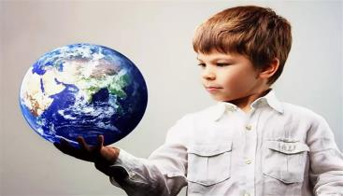
4. Если ребёнок очень увлечён мультфильмом – не торопитесь его отключать, это вызовет бурную негативную реакцию и испортит отношения.
Остановитесь на минутку и разделите с малышом его чувства. Обсудите сюжет, найдите в нём полезный опыт, который можно перенести в жизнь. А затем переключите внимание ребёнка, предложив интересную игру.

